Medzinárodné finále súťaže Baltík 2004 – zadania úloh

- Drak
  - Na spodnej strane pracovnej plochy sa vyčaruje postupne 13 stromov (predmet č. 8), nad nimi ďalšia a ďalšia radu, vždy o dva stromy menej, až kým nebude v poslednej rade iba jeden strom. 10 bodov

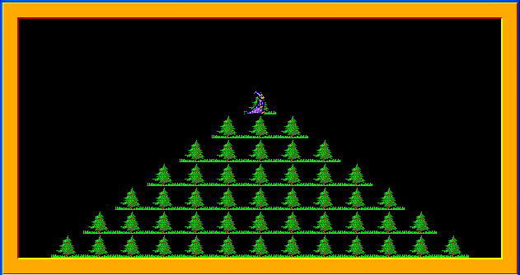

  - Po vyčarovaní posledného stromu sa začnú na oblohe objavovať postupne hviezdy (banka 13, predmet č. 13056). Najprv na ľavej strane kopca a potom na pravej, presne podľa obrázka.

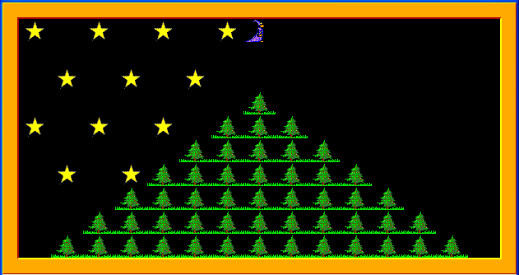

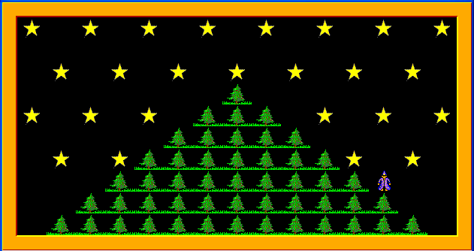

Nakoniec Baltík vlastnoručne vyčaruje v pravom dolnom rohu pracovnej plochy dračie vajce (banka 8, predmet č. 8123) a prejde do ľavého dolného rohu. 10 bodov

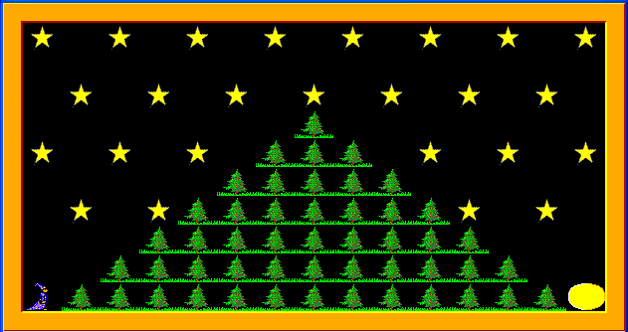

  - Z vajca sa vyliahne drak (obrázok krokodíla z banky 12). Po jeho vyliahnutí vajce zmizne a drak začne pomaly (to znamená pomalšie, ako je štandardná rýchlosť Baltíka) liezť dovtedy, kým sa svojou hlavou nenachádza v strede dolného okraja pracovnej plochy. 10 bodov

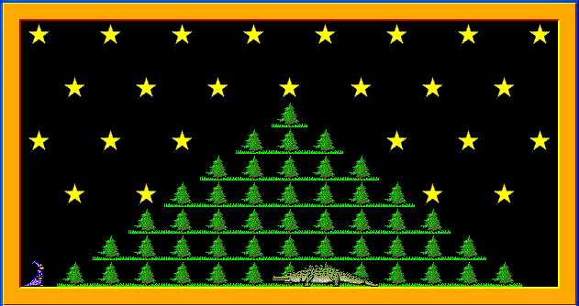

  - Baltík sa zmení na princa. Dôjde pred draka, zostane stáť a bude pred drakom mávať mečom. Program sa ukončí po stisnutí klávesu E. 10 bodov

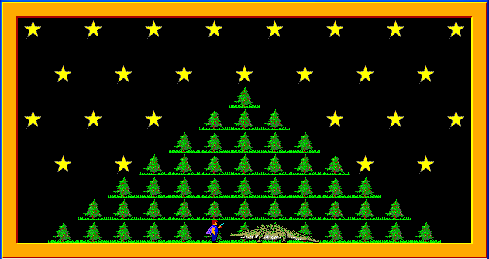
- Vodná cesta
  - Na pracovnej ploche sa zobrazí bez použitia scény pozadie podľa obrázku a Baltík stojí tiež na danej pozícii. Program čaká na stisnutie ľubovoľného klávesu. 10 bodov

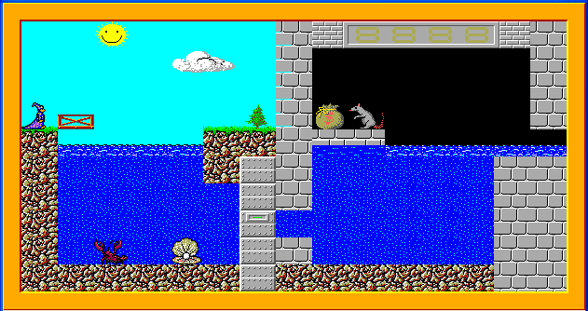

  - Po stlačení tohto klávesu Baltík dôjde na okraj mostíka, skočí do vody, kde sa premení na rybu (banka 10). Pomocou šípok sa dá ryba ovládať, pričom sa môže pohybovať len na políčkach s vodou. 10 bodov

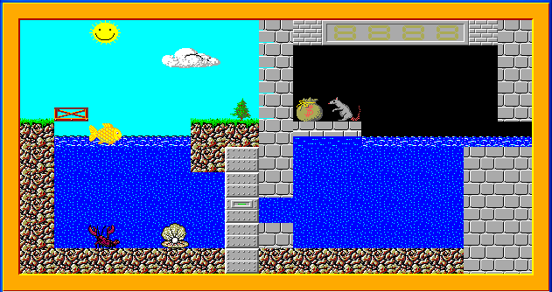

  - Od doby premeny Baltíka na rybu funguje počítadlo (banka 2) umiestnené na pracovnej ploche vpravo hore, ktoré zapisuje počet pohybov (posunov na ďalšie políčko) ryby. 10 bodov
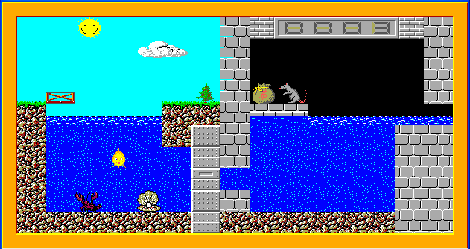

  - Pokiaľ sa ryba dotkne automatických vrátok (banka 8, predmet č. 8111), dvere sa otvoria a ryba bez pomoci klávesov vpláva dnu. Za rybou sa dvere opäť zavrú a ryba je opäť ovládateľná šípkami. Takto vrátka fungujú z oboch strán. 10 bodov

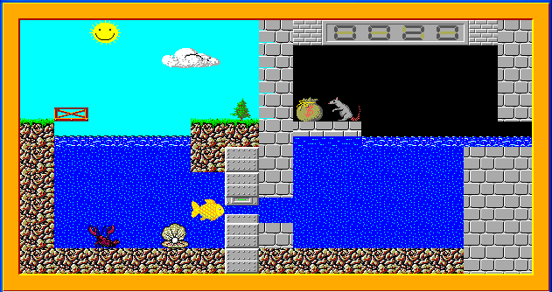

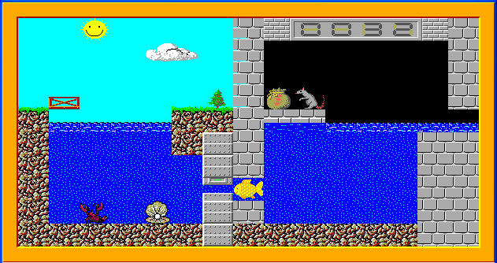
  - Pokiaľ ryba dosiahne pravého okraja, pracovná plocha sa vymaže a do stredu plochy sa napíše „LEVEL 2“ (banka 6 a 7). Program skončí po stisnutí ľubovoľného klávesu. 10 bodov

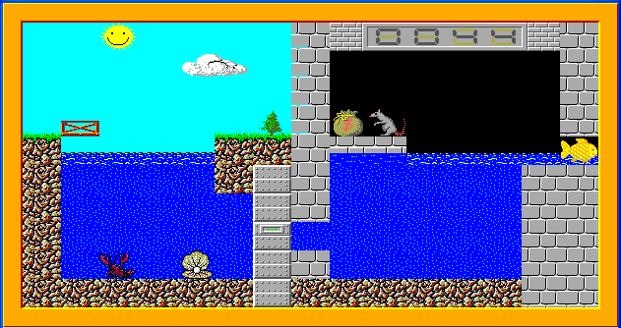

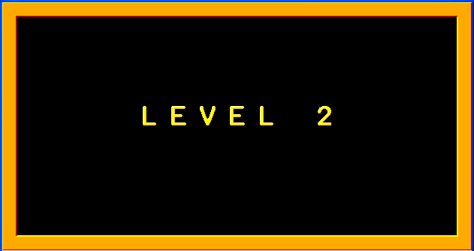
- Kočiar
  - Baltík si vytvorí kočiar podľa obrázku. Kolesá majú celkový priemer 29 bodov, ich obruče tvaru kružníc majú hrúbku dva body a v ich strede sa nachádzajú hviezdičky (banka 13, predmet č. 13056). Kolesá sú spojené podlahou, ktorá má tvar úsečky hrubej 3 body. Celková dĺžka kočiaru je 84 bodov. 10 bodov

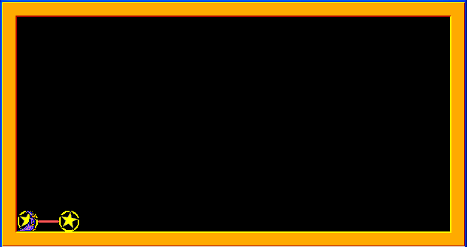

  - Baltík sa postaví na podlahu kočiaru a bude jazdiť po spodnej časti pracovnej plochy od ľavého okraja k pravému a naspäť. Kočiar zmení smer vždy, keď sa prvé koleso dotkne príslušného okraja. Pri pohybe kočiaru sa kolesá (hviezdičky v strede kružníc) točia príslušným smerom a vždy pri zmene smeru sa zmení aj ich smer otáčania. 20 bodov

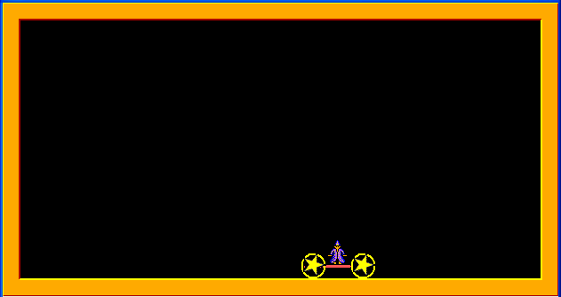

  - Kočiar bude meniť smer nielen pri dosiahnutí okraja pracovnej plochy, ale aj pri stisnutí klávesu K. Pri stisnutí klávesu K zmení kočiar smer v akejkoľvek polohe sa zrovna nachádza. 10 bodov
- Grafický editor
  - Vytvorte program na kreslenie jednoduchých grafických objektov (napr. bod, úsečka, obdĺžnik a ďalšie, ktoré vymyslíte) ovládaný pomocou myši (stlačením ľavého tlačidla myši sa umiestni počiatočný bod objektu a jeho druhým stisnutím koncový bod). Na okraji pracovnej plochy sa bude nachádzať nástrojová lišta s ponukou nástrojov (banka 11). 10 bodov za každý funkčný nástroj
  - Aktuálne používaný nástroj bude zvýraznený. 10 bodov
  - Farbu objektu bude možné vybrať z palety s ponukou farieb. 10 bodov
  - Počiatočný a koncový bod objektu sa nebude zadávať dvomi stisnutiami ľavého tlačidla myši, ale jej ťahaním, t.j. začiatok objektu bude na mieste stlačenia ľavého tlačidla myši a koniec bude na mieste, kde bude toto tlačidlo pustené. 20 bodov
  - Kým nebude pevne daný koncový bod, vytváraný objekt sa bude priebežne zobrazovať podľa aktuálnej pozície myši. 20 bodov

